Um 17 Uhr starteten mein Schwiegervater und ich zu einer zweiten Ausfahrt. Wir fuhren diesmal nur geradeaus in die Mitte des Fjords beim Sommerhaus, wo ich bereits gestern Abend einen Köhler gefangen hatte. Der Wind hatte wieder auf Süd gedreht. Wir haben dann auch in eineinhalb Stunden 5 schöne Köhler bis 88 cm gefangen. Um 18:30 Uhr war Ebbe und trotz Fisch auf dem Echolot biss nichts mehr.
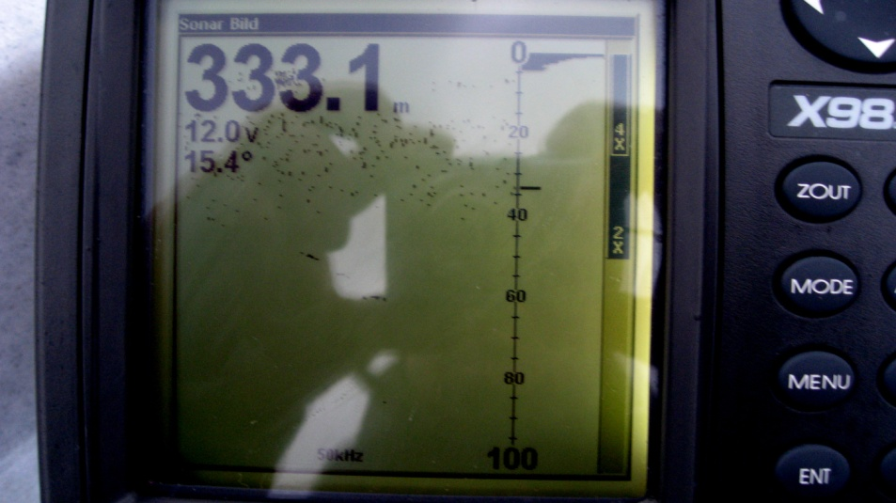
Die Köhler stellen sich nur als Punkte da, also jagen und beißen sie nicht.

17.09.2008
Heute Morgen starteten wir gegen 08:30 Uhr bei Traumwetter und wenig Wind eine erneute Ausfahrt zu dritt.
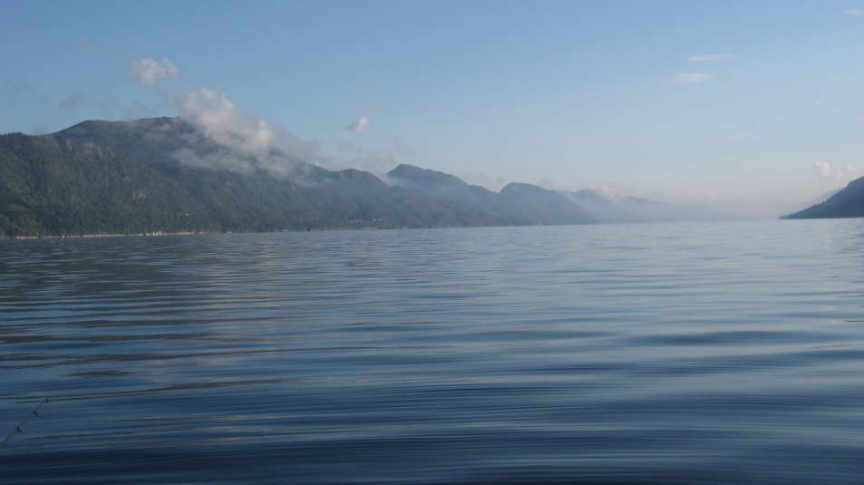
Leider lief die Drift wieder in die falsche Richtung. Es waren zwar viele Fische auf dem Echolot zu sehen, aber sie bissen nicht. Nach 1 Stunde entschlossen wir uns dichter an die Kante zu fahren, damit meine Frau mit Naturköder angeln konnte. Sie drillte dann auch gekonnt einen 30 cm Rotbarsch aus 130 m Tiefe. Mein Schwiegervater fing an gleicher Stelle noch einen Köhler von 70 cm.
Wir fuhren dann den Ausgangspunkt der Drift wieder an. Mein Schwiegervater konnte noch 2 Makrelen fangen bis plötzlich die tolle vor dem Urlaub( 50 Euro für 300m) frisch aufgespulte Schnur riss und sich 100 m + Superfangblinker im Fjord verabschiedeten.
Wir wollten es danach noch einmal bei 350 m auf Köhler versuchen. Meine Frau kurbelte ihren Flatterhering an der Lengmontage aus 120 m Tiefe nach oben. Plötzlich war die Rute krumm und jemand zog unaufhörlich Schnur von der Rolle. Nach 10 Minuten konnte sie sich über ihren ersten Köhler freuen, stattliche 80 cm.
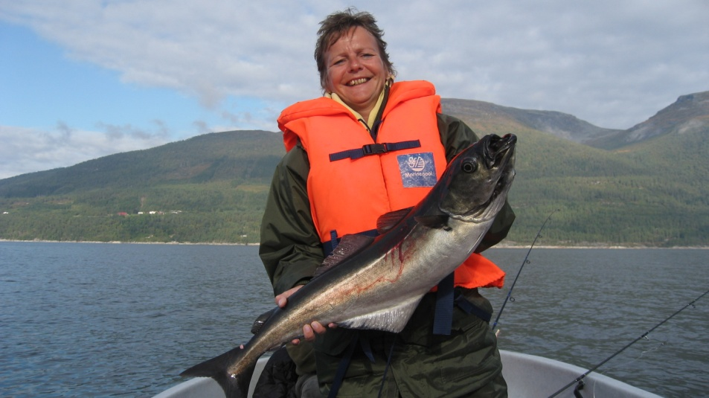
Im Tiefen bissen die Köhler wieder nicht, also beendeten wir die Ausfahrt.
Am Nachmittag fuhren wir nach Skaret, einen Kunsthandwerkerhof bei Molde und anschließend noch zum Atlanterhavsvejen.
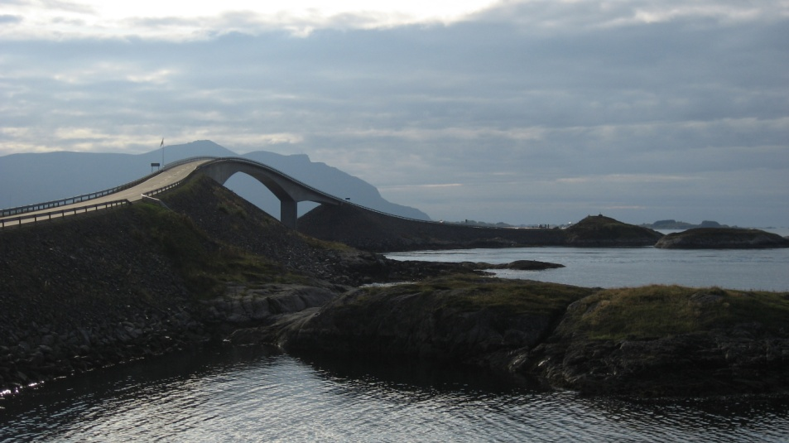
Wir waren um 18 Uhr zurück und mein Schwiegervater und ich beschlossen noch 1 Stunde auf Köhler zu angeln. Zwei schöne Köhler von 80 und 90 cm waren die Ausbeute. Danach gab es Abendessen und den Rest irischen Whiskey.
18.09.2008
Heute war der letzte Angeltag. Wieder schien die Sonne vom wolkenlosen Himmel. Um halb neun waren wir auf dem Wasser. Leider war gerade Ebbe und wir hatten keine Drift.
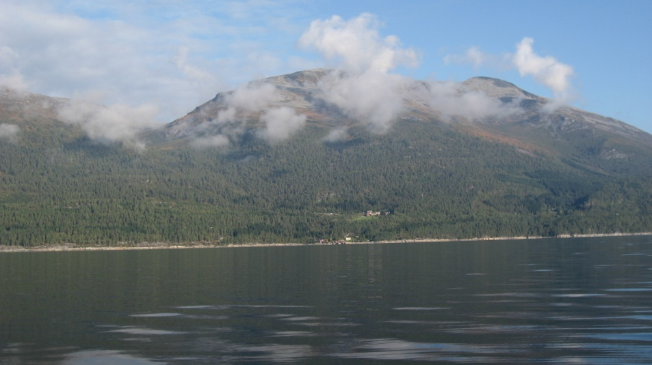
Nach zwei Stunden ohne Biss beschlossen wir das Angeln abzubrechen, das Boot zu reinigen und das schöne Wetter auf der Terrasse zu genießen. Vorher wurden die Angeln auseinandergebaut und Ruten und Rollen gründlich mit Süßwasser gespült.
Nach dem Mittagessen fingen wir an zu packen. Später am Nachmittag haben wir noch einen Spaziergang an den Fjord gemacht und die Schweinswale beobachtet. Am Abend gab es tatsächlich die ersten Regentropfen des Urlaubs. Bei gemütlich prasselndem Bollerofen wurde der letzte Whiskey genossen und ein gemütlicher Klönschnack mit unseren Vermietern Ingrid und Gunnar gehalten

19./20.09.2008
Um 8:30 Uhr brachen wir vom Sommerhaus in Richtung Oslo auf. Mit einer größeren Shoppingpause für die Frauen in Dombas und zwei weiteren Zwischenstopps waren wir um 16 Uhr am Stena-Terminal in Oslo. Einschiffen begann um 18:30 Uhr. Nachdem wir unsere Sachen in die Kabinen gebracht hatten genossen wir das gebuchte skandinavische Buffet. Wie immer ein würdiger Urlaubsabschluss.
Nach etwas windbedingter unruhiger Überfahrt war die Fähre pünktlich um 7:30 Uhr in Frederikshavn. Schnell tanken und die restlichen 360 km nach Hause abgespult.
Abschließend betrachtet wieder ein Superurlaub in Norwegen. Super Wetter, was ja in Norwegen nicht alltäglich ist und 60 kg Filet haben auch den Weg in unsere Kühltruhen gefunden. Das Haus ist für einen Familienurlaub uneingeschränkt zu empfehlen.

